**Segunda Evaluación parcial**

**Econometría I**

Utilice el archivo: Datos1.xls

Considere que:

 Importaciones totales (Millones de US)

 Índice del Tipo de Cambio Real Multilateral (2009=100)

 Índice del PBIR (1994=100)

 Gastos de gobierno no financiero (Millones de S/. de 1994)

Utilizando variables dicótomas determine:

1. La tasa de crecimiento promedio mensual del PBIR (1995-1999) y del PBIR (2000-2004). ¿Son estas tasas estadísticamente diferentes? ¿Por qué? Escriba sus resultados.

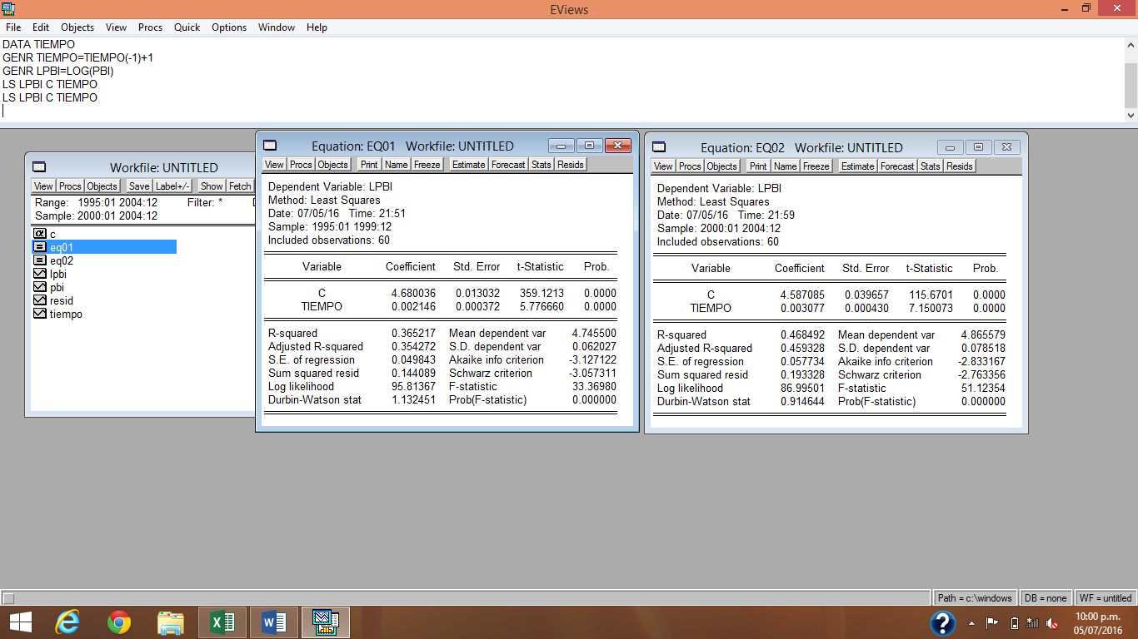

SON DIFERENTES POR EL TIEMPO (2000 2004) Y (1995 1999)

En ambos casos son estadísticamente significativos porque p-valores menor que 0.05.

R-squared(coeficiente de determinación)= lo que da a conocer el efecto de la variable exojena en la endógena.

1. La elasticidad constante de las importaciones respecto del Índice del PBIR de los años: 1994-1999, 2000-2005. ¿Son estas elasticidades estadísticamente diferentes? ¿Por qué? Escriba sus resultados.

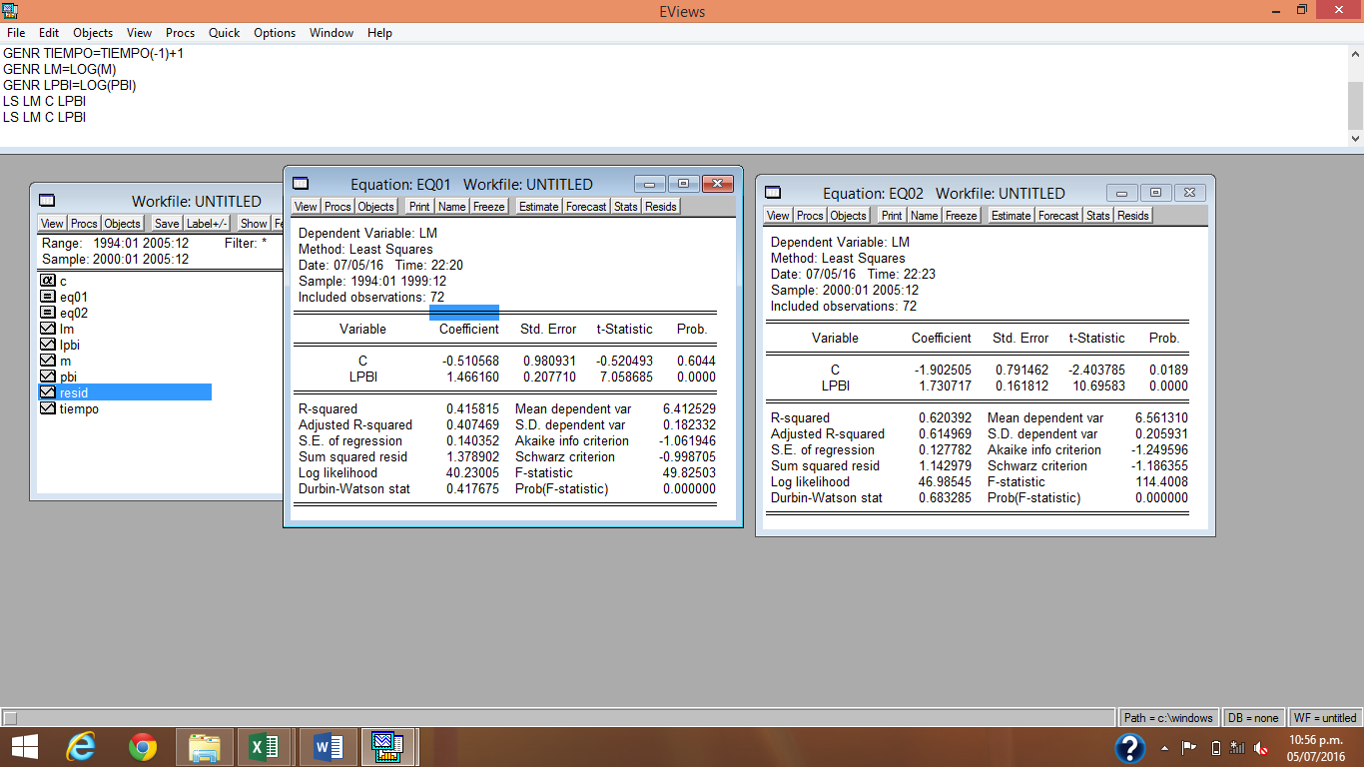

LOS COEFICIENTES REPRESENTA LA ELASTICIDAD DE LAS IMPORTACIONES (M).

SI EL PBI AUMENTA EN 1% LAS IMPORATACIONES AUMENTARA EN 1.47%

LAS ELASTICIDADES SON ESTADISTICAMENTE DIFERENTES PORQUE LA REGRESION ES POR INTERVALO DE TIEMPO DIFERENTE.

Utilizando un modelo lineal:

1. Estime que variable tiene un mayor impacto sobre las importaciones. Este impacto es estadísticamente significativo ¿Por qué? Muestre sus resultados.

EL PBI TIENE MAYOR IMPACTO SOBRE LAS IMPORTACIONES, Y TAMBIEN ES ESTADISTICAMENTE SIGNIFICATIVA

PORQUE EL P-VALOR ES MENOR QUE EL NIVEL DE SIGNIFICANCIA,COMO SE OBSERVA EN LA PROBABILIDAD ES (0.0000) CON RESPECTO AL PBI,ES MENOR QUE EL NIVEL DE SIGNIFANCIA, POR LO TANTO NO SE ACEPTA LA H0 Y ACEPTAMOS H1, POR CONSIGUIENTE LAS VARIABLES SON ESTADISTICAMENTE SIGNIFICATIVAMENTE

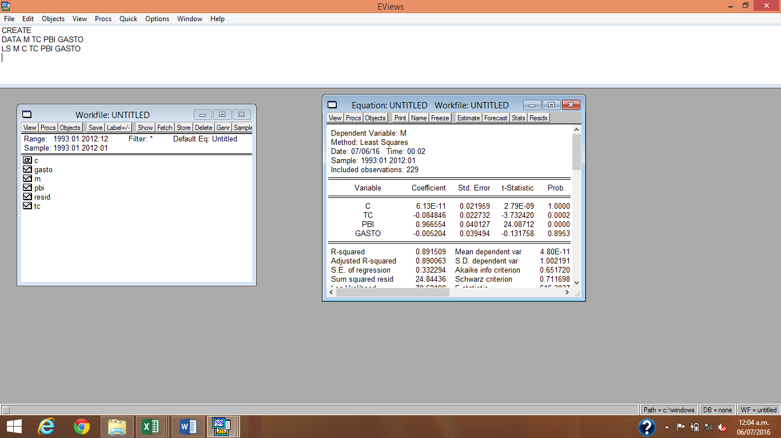

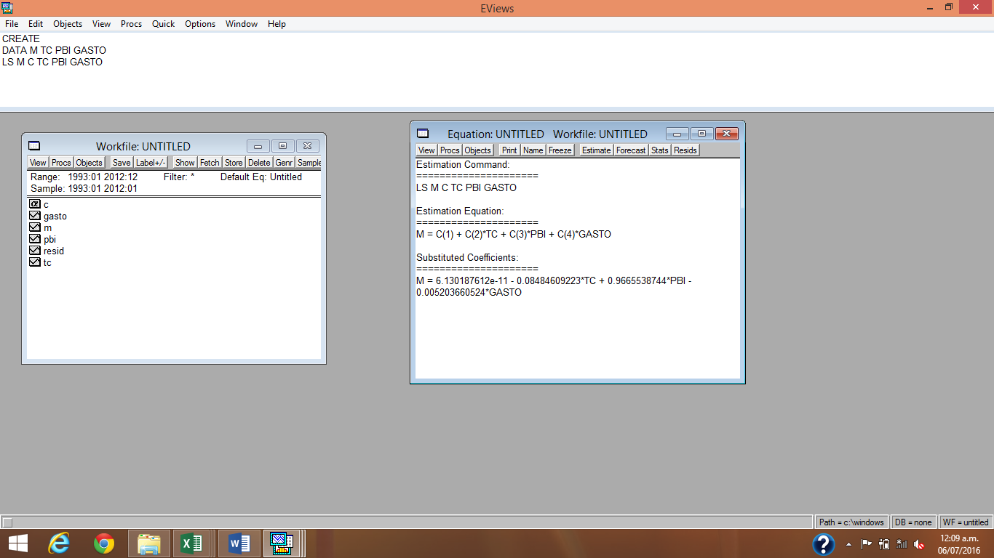

1. Estime que variable tiene un mayor impacto sobre las importaciones si esta variable endógena se duplica. Este impacto es estadísticamente significativo ¿Por qué? Muestre sus resultados.